**Model Kepranataan Kota Pusaka dalam Program Penataan Pelestarian Kota Pusaka (P3KP)**

**Studi Kasus: Kota Surakarta**

***Statute Model for Heritage City in P3KP* (Program Penataan Pelestarian Kota Pusaka */ Regulation Programme for Preservation of Heritage City*)**

***Case Study: Surakarta City***

**Pratomo Aji Krisnugrahanto**

Jurusan Perencanaan Kota, Sekolah Arsitektur, Perencanaan dan Pengembangan Kebijakan

Institut Teknologi Bandung

pratomoajik@gmail.com

**ABSTRAK**

Penelitian ini membahas model kepranataan Kota Pusaka dalam program P3KP di Kota Surakarta. Persoalan penelitian adalah belum adanya model kepranataan kota pusaka dalam pengelolaan Kawasan berbasis penataan dan pelestarian pusaka di Kota Surakarta**.** Tujuan penelitian adalah merumuskan model kepranataan kota pusaka dalam pengelolaan Kawasan berbasis penataan dan pelestarian pusaka di Kota Surakarta. Metode dalam penelitian ini adalah metode kualitatif dengan penalaran induktif yang bersifat deskriptif eksplanatori. Tahapan penelitian dilakukan dengan pengumpulan data secara studi pustaka dan analisis deskriptif. Hasil penelitian ini menunjukkan bahwa ada beberapa model kelembagaan yang dapat dilakukan secara kerjasama antar berbagai aktor-*stakeholders.*

**Kata Kunci:** kota pusaka; kepranataan; cagar budaya; surakarta

***ABSTRACT***

*This study discusses the statute model of the City of Heritage in the P3KP program in Surakarta City. The research problem is the absence of statute models of urban heritage in the management areas based on preservation and conservation heritage in the Surakarta City. The purpose of this research is to formulate the statute models of urban heritage cities in the management of areas based on preservation and conservation heritage in the Surakarta City. This research used inductive methodology which is descriptive explanatory. Stages of research conducted by data collection and analysis descriptive literature. The results of this study indicate that there are several institutional models that can be carried out in collaboration between various actors and stakeholders.*

***Keywords:*** *heritage city; statute; cultural heritage; surakarta*

**PENDAHULUAN**

Kota merupakan daerah permukiman yang terdiri atas bangunan rumah yang merupakan kesatuan tempat tinggal dari berbagai lapisan masyarakat (KBBI). Menurut Bintarto (1984:36), kota diartikan sebagai bentang budaya[1] yang ditimbulkan oleh unsur-unsur alami dan non alami dengan gejala pemusatan penduduk yang cukup besar dengan corak kehidupan yang heterogen dan materialistis dibandingkan daerah sekitarnya.

Kota Surakarta merupakan salah satu permukiman tua di Indonesia yang menyimpan berbagai peninggalan kebudayaan (*tangible-intangible)* sejak zaman prasejarah hingga zaman sejarah modern pasca kemerdekaan Indonesia. Dewasa ini, Kota Surakarta telah menetapkan 4 Kompleks Kawasan Cagar budaya dan 65 Bangunan Cagar Budaya.[2]

Keberadaan aset pusaka menjadi identitas dan karakter Kota Surakarta sebagai Kota Budaya. Pada perkembangannya, sesuai UU No 11 tahun 2010 keberadaan cagar budaya perlu dikelola dan menjadi tanggung jawab pemerintah. Hal tersebut, dibuktikan melalui peranan Kota Surakarta sebagai salah satu deklarator dan anggota JKPI (Jaringan Kota Pusaka Indonesia) pada tahun 2008. Pada awalnya JKPI bertujuan untuk menjaga kelestarian benda cagar budaya (BCB) di Indonesia, dan berperan dalam sosialisasi peraturan perundang-undangan tentang perlindungan benda cagar budaya (BCB).

Secara teknis operasional, keberadaan JKPI berada dibawah Kementerian Pekerjaan Umum dan Perumahan Rakyat (PUPR). Pada tahun 2012, PUPR memunculkan Program Penataan Pelsestarian Kota Pusaka (P3KP) yang berparadigma pada kelestarian aset-aset pusaka, keberdayaan ekonomi masyarakat, dan kepranataan kota pusaka[3]. Hal tersebut secara tidak langsung berdampak pada dibuatnya Rencana Aksi Kota Pusaka (RAKP) pada setiap kota anggota JKPI, tak terlepas Kota Surakarta.

**METODE**

Metode dalam penelitian ini adalah metode kualitatif dengan penalaran induktif yang bersifat deskriptif dan merupakan jenis penelitian eskploratori. Tahapan penelitian dilakukan dengan pengumpulan data secara studi pustaka dan analisis deskriptif. Penelitian ini diadakan tahun 2019 di Kota Surakarta. Dewasa ini, implementasi program P3KP yang sudah berjalan di Kota Surakarta hanya berfokus pada aspek fisik pelestarian aset pusaka berupa pengembangan, pemanfaatan, dan revitalisasi bangunan.

Implementasi tersebut dapat dikatakan *belum optimal*, mengingat dalam mewujudkan *kota pusaka berkelanjutan diperlukan aspek kepranataan kota pusaka dalam pengelolaan Kawasan Pusaka*. Aspek kepranataan dalam hal ini adalah hubungan peran pemerintah dengan masyarakat, akademisi, dan komunitas pusaka yang menjadi keterpaduan antar aktor dalam kepranataan kota pusaka.

Sebagaimana telah diungkapkan di atas, maka untuk mengoptimalkan pengelolaan kawasan pusaka diperlukan perumusan model kepranataan kota pusaka dalam pengelolaan Kawasan berbasis penataan dan pelestarian pusaka di Kota Surakarta.

**KAJIAN PUSTAKA**

Kota pusaka merupakan kota yang didalamnya terdapat kawasan yang memiliki nilai-nilai penting bagi kota, menempatkan penerapan kegiatan penataan dan pelestarian pusaka sebagai strategi utama pengembangan kotanya.[4] Sementara menurut P3KP tahun 2012, kota pusaka merupakan kota yang memiliki kekentalan sejarah yang bernilai dimana terdapat pusaka alam, budaya ragawi dan non ragawi, serta rajutan pusaka sebagai aset pusaka suatu Kawasan yang dikelola secara efektif.

Sebagaimana definisi tersebut, maka dalam kota pusaka terdapat elemen pokok berupa Bangunan Cagar Bdaya dan Kawasan Cagar Budaya.[5] Bangunan cagar budaya adalah susunan binaan yang terbuat dari benda alam atau benda buatan manusia untuk memenuhi kebutuhan ruang. Kawasan Cagar Budaya adalah satuan ruang geografis yang memiliki dua situs cagar budaya atau lebih yang letaknya berdekatan dan/atau memperlihatkan ciri tata ruang yang khas.

Sementara itu, Kepranataan menurut Djoko Sujarto (2001) adalah proses pengelolaan mengenai suatu keputusan yang terintegrasi dan menyeluruh didasarkan pada keterkaitan antar berbagai fungsional yaitu berupa peranan aktor-aktor yang dikembangkan secara integral. Lebih lanjut menurut Gray (1989) dalam kepranataan, aktor-aktor telah didefinisikan sebagai orang yang memiliki hak dan kapasitas untuk berpartisipasidalam suatu proses dimana siapa pun yang terkena dampak oleh tindakan orang lain memiliki hak untuk terlibat.

Secara kronologis-historis, keberadaan Kepranataan Kota Pusaka diperlukan atas hasil kesepakatan Piagam Athena (1931), Deklarasi Amsterdam (1975), dan Sidang Umum ICOMOS (1990). Berdasarkan hal tersebut, seluruh institusi yang berkaitan dengan pengelolaan kota pusaka mempunyai peranan penting. Hal ini juga didukung dengan peran masyarakat, akademisi, dan komunitas pusaka untuk membentuk kepranataan kota pusaka.

Program P3KP diadakan oleh PUPR sejak tahun 2012 dalam rangka mewujudkan implementasi penataan ruang kota yang konsisten berbasis kekuatan ruang kota dengan nilai-nilai pusaka di dalamnya, serta mendorong diakuinya Kota Pusaka Indonesia sebagai Kota Pusaka Dunia.[6] Melalui P3KP diharapkan muncul kemauan besar dari pemerintah kota/kabupaten untuk berperan sebagai aktor utama yang melakukan gerakan kolektif dan kontribusi nyata dalam upaya penataan dan pelestarian kota pusaka di daerah masing-masing yang disertai kerjasama dengan para *stakeholder* sehingga terbentuk denyut kehidupan yang sehat dan memberikan keuntungan sosial-budaya-ekonomi bagi masyarakatnya.

Secara regulasi dan landasan hukum, program P3KP dilaksanakan berdasarkan regulasi UU No 26 tahun 2007 tentang Penataan Ruang*,* danUU No 28 tahun 2002 tentang Bangunan Gedung yang menyuratkan pentingnya memperhatikan nilai budaya dalam penyelenggaraan penataan ruang. Lebih lanjut, secara teknis diatur dalam Peraturan Pemerintah No 36 tahun 2005 tentang Peraturan Pelaksanaan Bangunan Gedung dan Peraturan Menteri PUPR No 1 tahun 2015 tentang Bangunan Gedung Cagar Budaya yang Dilestarikan.

Pada dasarnya, P3KP mempunyai paradigma meliputi kelestarian aset-aset pusaka sebagai pembentuk jati diri kota, keberdayaan ekonomi masyarakat dan kepranataan pengelolaan kota pusaka.

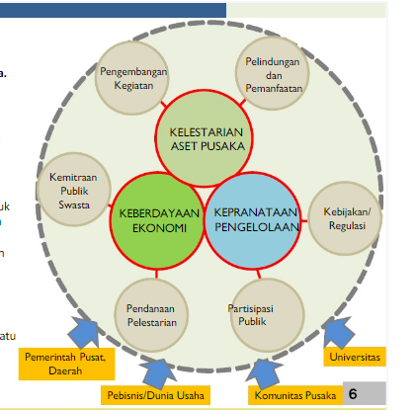

**Gambar 1.** Diagram paradigma P3KP

(Grand Design P3KP PUPR, 2014)

Lebih lanjut, penjelasan dari Paradigma Kelestarian Aset Pusaka adalah adanya aset pusaka yang lestari dan berkontribusi terhadap kualitas ruang kota, terjaga nilai unggulnya, dan menjadi tempat berkegiatan warga kota sebagai pembentuk jati diri kota. Keberdayaan ekonomi dalam hal ini adalah adanya inisiatif masyarakat untuk memelihara dan memanfaatkan aset pusaka dengan tujuan ekonomi. Keparanataan pengelolaan dalam hal ini adalah keterpaduan antar aktor yang dipadukan dalam mencapai suatu tujuan.

Pada dasarnya telah terdapat model kepranatan kota pusaka dalam Pedoman Teknis Penataan dan Pelestarian Kota Pusaka (Kementrian PUPR, 2014).Model yang dimaksud adalah *Model Triple Helix*. Berikut adalah rincian dari tiga (3) macam *model triple helix:*

**Triple helix I**

Menunjukan model elastik hubungan antara perguruan tinggi – swasta – pemerintah. Peran pemerintah mendominasi pihak lainnya sehingga perkembangan sistem inovasi dan kemitraan serta kelembagaan dikendalikan oleh pemerintah. Pemerintah sebagai mediator dalam mengatur hubungan industri, transfer teknologi dan peraturan institusional.

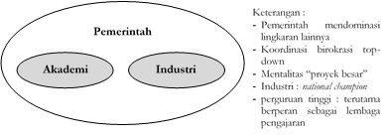

**Gambar 2.** Model Triple Helix I

(Grand Design P3KP PUPR, 2014)

**Triple helix II**

Didefinisikan sebagai suatu sistem komunikasi yang terdiri dari operasi pasar, inovasi teknologi dan kontrol antarmuka. Model Triple Helix II terdiri atas 3 (tiga) lingkaran kelembagaan yang terpisah dengan garis batas yang kuat dan hubungan antara lingkaran tersebut terbatas. “Ketegasan” peran secara “tradisional” mencirikan model ini.

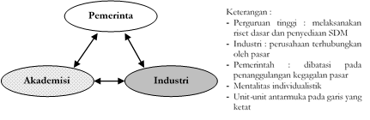

**Gambar 3.** Model Triple Helix II

(Grand Design P3KP PUPR, 2014)

**Triple helix III**

Dalam model ini, kelembagaan universitas, industri dan pemerintah disamping melakukan fungsi-fungsi tradisional mereka masing-masing juga menggunakan peran pihak lain dengan menggunakan jasa universitas untuk menumbuhkan industri atau melihat kuasa peran pemerintah sebagai pengelola inovasi lokal dan regional. (lihat **Gambar 4**).

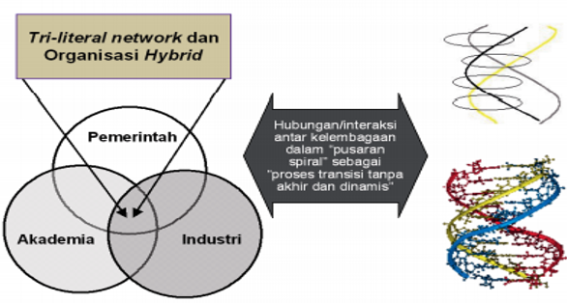 **Gambar 4.** Model Triple Helix III

(Grand Design P3KP PUPR, 2014)

**PEMBAHASAN**

**Gambaran Umum Kota Surakarta**

Kota Surakarta merupakan salah satu kota yang menyimpan berbagai peninggalan kebudayaan dan berkembang di atas landasan budaya yang dipelihara oleh masyarakatnya. Keberadaan kota Surakarta tidak dapat dilepaskan dari pengaruh kekuasaan tradisional berupa keraton yang ada di kota tersebut. Namun, perkembangan Kota Surakarta juga memiliki keterkaitan yang sangat erat dengan masa kolonial yang pernah cukup lama memiliki peran penting. Keberadaan Kota Surakarta sampai dengan saat ini juga dipengaruhi oleh berbagai peristiwa yang terjadi setelah masa kemerdekaan Indonesia.

Pada perkembangannya, tata ruang Kota Surakarta saat ini secara arsitektural masih mampu mempertahankan bangunan-bangunan yang bercirikan era kerajaan Jawa dan era Kolonial Belanda, bangunan dengan arsitektur etnik Cina, Arab, dan Indo Campuran. Namun disamping itu, Kota Surakarta juga mengalami beragam perubahan yang secara otomatis mendinamisir semua aspek dalam kehidupan masyarakat kota. Keberadaan lokus-lokus budaya di kawasan kota dan sekitarnya kemudian menjadi titik tolak bagi nilai jual sekaligus daya tarik bagi aktivitas sosial dan ekonomi masyarakat secara lebih luas.

Keberadaan Keraton Surakarta, Pura Mangkunegaran, Museum Radyapustaka, Taman Bale Kambang, Taman Sriwedari, Taman Satwa Taru Jurug dengan berbagai ritus kebudayaan yang hadir seperti Sekaten, Grebeg keraton hingga Maleman Sriwedari menjadi daya tarik sekaligus memberi efek domino pada terjadinya transaksi perekonomian yang luas baik penginapan, transportasi, perdagangan hingga kerajinan. Semua proses perubahan yang dialami kota Surakarta, menyisakan endapan tata nilai yang kompleks. Bingkai kultural Kota Surakarta mewarisi semua proses yang penah terjadi, mulai dari nilai tradisional, modernitas hingga konstruksi kebudayaan berbangsa dan bertanah air Republik Indonesia.

Singkat kata, dewasa ini, Kota Surakarta memiliki rajutan beragam pusaka yang mencerminkan nilai keunggulan yang spesifik. Pengelolaan terhadap nilai keunggulan yang spesifik ini menjadi penentu keberlanjutan dan kelestarian pusaka khususnya aset pusaka. Kualitas pengelolaan pusaka perkotaan dapat menjadi indikator kelestarian asset pusaka Kota Surakarta.

**Identifikasi Aset Pusaka Kota Surakarta**

Aset Pusaka Kota Surakarta merupakan peninggalan masa lalu yang bernilai sejarah yang dimiliki Kota Surakarta. Identifikasi terhadap aset pusaka Kota Surakarta, terutama aset pusaka budaya telah dilakukan dalam Rencana Aksi Kota Pusaka (RAKP) Surakarta 2015-2035. Pada dasarnya aset pusaka budaya terdiri dari dua yaitu aset pusaka budaya ragawi/*tangible* dan aset budaya non-ragawi/*intangible.*

***Aset pusaka budaya ragawi (tangible asset)***

Aset pusaka budaya ragawi merupakan tinggalan fisik, berupa bangunan maupun toponim yang sejatinya merupakan data arkeologi perkotaan. Secara umum aset pusaka budaya ragawi tersebut dapat diidentifikasi melalui inventarisasi cagar budaya. Berdasarkan Surat Keputusan Walikota Surakarta No. 646/1-2/1/2013 tentang Perubahan Atas keputusan Walikotamadya Daerah Tingkat II Surakarta Nomor 646/116/1/1997 tentang Penetapan Bangunan-Bangunan dan Kawasan Kuno Bersejarah di Kotamadya Daerah Tingkat II Surakarta yang dilindungi Undang-Undang Nomor 10 Tahun 2011 tentang Cagar Budaya ditetapkan 69 Bangunan Cagar Budaya dan 6 Kawasan Cagar Budaya. Berikut adalah peta sebaran aset pusaka budaya ragawi *(tangible)*

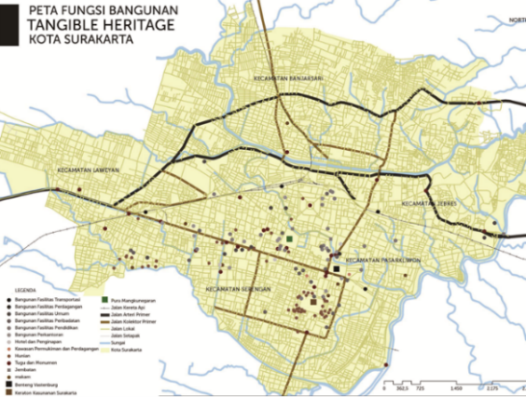

**Gambar 5.** Peta Sebaran Aset Pusaka Budaya (RAKP Kota Surakarta, 2015)

***Aset pusaka budaya non-ragawi (intangible asset)***

Definisi aset pusaka non-ragawi yang ditegaskan oleh UNESCO meliputi radisi oral bahasa, proses kreasi kemampuan dan pengetahuan, seni pertunjukan, festival, religi dan kepercayaan, kosmologi, serta sistem pembelajaran dan kepercayaan, serta praktik-praktik kepercayaan. Termasuk di dalamnya musik dan lagu, seni pertunjukan, kuliner tradisional. Berdasarkan definisi, macam, dan jenis *intangible heritage* tersebut, maka aset pusaka budaya non-ragawi *(intangible)* Kota Surakarta dikategorisasi sebagai berikut:

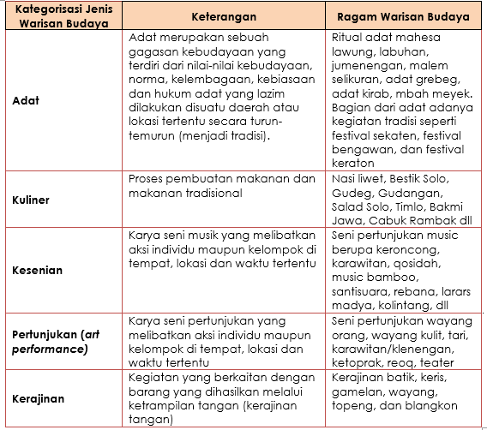

**Tabel 1.** Kategorisasi Intangible Heritage (RAKP Kota Surakarta, 2015)

Kategorisasi tersebut dilakukan berdasarkan data inventarisasi DISBUDPAR Kota Surakarta pada tahun 2014. Lebih lanjut dalam tabel kategorisasi *Intangible Heritage* terlihat bahwa Kota Surakarta didominasi oleh pusaka non-ragawi berupa kesenian dan kuliner yang tersebar merata di seluruh wilayah Kota Surakarta.

Secara spasial, dalam **Gambar 6** terlihat konsentrasi titik-titik aset pusaka non-ragawi sebagian besar memusat di Kecamatan Laweyan dan Pasar Kliwon. Lain halnya dengan titik kuliner, sebaran titik kuliner dominan berada di Kecamatan Banjarsari terutama pada Kelurahan Keprabon, sedangkan sebaran titik kerajinan cenderung dominan di Kecamatan Laweyan, sebaran titik pertunjukan dan titik kesenian cenderung merata pada wilayah Kota Surakarta, meski terdapat dominasi sebaran pada area Kelurahan Sriwedari sedangkan titik pusaka adat dominan pada Kecamatan Pasar Kliwon terutama pada area Keraton Kasunanan Surakarta. Berikut adalah peta sebaran aset pusaka budaya non-ragawi *(Intangible):*

*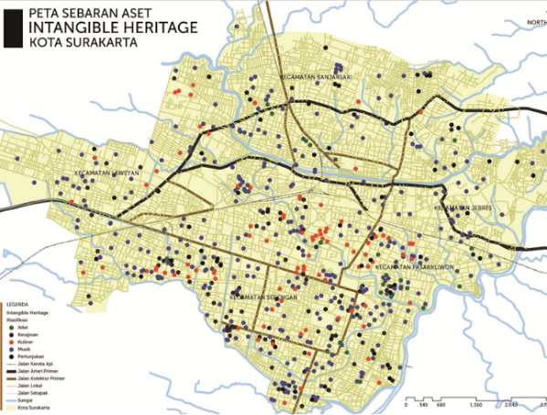***Gambar 6**. Peta Sebaran *Intangible Heritage* (RAKP Kota Surakarta, 2015)

**ANALISIS**

**Kepranataan Kota Pusaka dalam Program Penataan Pelestarian Kota Pusaka (P3KP) di Kota Surakarta**

Mekanisme tata kelola kota pusaka mempunyai esensi penting yaitu menjadikan keunggulan obyek cagar budaya sebagai orientasi dan koridor dalam proses perkembangan dan pengembangan wilayah kota secara keseluruhan.[7] Keunggulan-keunggulan obyek cagar budaya secara parsial maupun kolektif dikomposisi secara sinergis sehingga membentuk satu kekuatan yang berdaya guna dan inspiratif sebagai *stimulant* tumbuh kembang aspek-aspek lainnya secara sinergis.

Upaya pengembangan dan perlindungan aset budaya memerlukan peran yang terkoordinasi secara menyeluruh dari kelembangaan terkait yang lengkap dan handal. Peran kelembagaan yang optimal dapat menjaga kesinambungan, keserasian dan daya dukung perlindungan aset budaya dalam menghadapi kehidupan di masa yang akan datang.

Dalam pengelolaan Kepranataan Kota Pusaka, pada dasarnya perlu diperhatikan karakteristik dalam kepranataan kota pusaka sebagai berikut[8]:

* Memiliki visi dan misi yang tepat dalam pengelolaan kawasan sebagai upaya penataan dan pelestarian kota pusaka.
* Memiliki kemitraan yang kuat antara publik dan privat, antara masyarakat dan pemerintah.
* Tata kelola pelestarian publik efektif, efisien dan menegakan kaidah-kaidah pelestarian.
* Penentu kebijakan maupun pelaksana pelestarian memiliki kemampuan, kepekaan, selera, kreatifitas yang kuat dalam pengelolaan kota pusaka.

Dalam hal ini, Kota Surakarta telah memenuhi karakteristik dalam kepranataan kota pusaka. Hal ini terbukti dari adanya visi dan misi pengembangan Kota Surakarta sebagai kota pusaka. Adapun Visi pengembangan Kota Pusaka Surakarta adalah Terwujudnya Surakarta Kota Pusaka Maju Lestari Berbasis Sumber Daya Budaya dan Bertumpu Pada Penguatan Identitas Lokal.

Untuk mencapai visi tersebut, maka diperlukan Misi Pengembangan Kota Pusaka Surakarta sebagai berikut:

1. Melakukan pelestarian dan perlindungan terhadap Kota pusaka dan aset-aset pusaka secara berkelanjutan
2. Menciptakan integrasi pengembangan kawasan perkotaan dan kawasan budaya dalam rangka pelestarian aset bernilai sejarah sebagai citra kota dan penguatan identitas kota
3. Mewujudkan penguatan identitas lokal yang bertumpu pada sumberdaya budaya lokal

Aktor dalam kepranataan kota pusaka pada dasarnya adalah adanya keterlibatan antar *stakeholders*. Dalam hal ini, stakeholders biasanya adalah Pemerintah Daerah, Komunitas/ Organisasi kawasan pusaka, Akademisi, dan Masyarakat.

Pelaksanaan pelestarian aset pusaka di Kota Surakarta saat ini dilakukan oleh lembaga pemerintahan, swasta, serta sudah melibatkan peran masyarakat melalui lembaga atau organisasi tertentu. Lembaga pemerintah yang melaksanakan pelestarian kawasan pusaka di Kota Surakarta adalah BAPPEDA, Dinas Tata Ruang Kota Surakarta, Dinas Kebudayaan, dan Dinas Pariwisata. *Tangible heritage* berada di bawah tanggung jawab DTRK[9], sedangkan *intangible heritage* berada di bawah tanggung jawab Dinas Kebudayaan dan Dinas Pariwisata. Sementara itu, telah disusun tim ahli cagar budaya di Kota Surakarta yang disahkan dalam Keputusan Walikota Surakarta Nomor 646.05/01-AV/I/2012 tentang Perubahan atas Keputusan Nomor 646.05/51/I/2011 tentang Tim Ahli Cagar Budaya.

Peran serta masyarakat telah diwadahi dalam kelompok atau lembaga yang peduli terhadap pelestarian cagar budaya. Beberapa lembaga masyarakat tersebut diantaranya:

* Organisasi kemasyarakatan dalam kegiatan pelestarian kota pusaka:

1. Komunitas Peduli Cagar Budaya Nusantara
2. Solo Heritage Society
3. Solo Heritage Community
4. Padepokan Lemah Putih
5. Padepokan Gedhong Putih
6. Garasi Seni Benowo
7. Padepokan Seni Sarotomo
8. Balai Soedajtmoko
9. Gedung Kesenian Solo
10. Wisma Seni Taman Budaya Surakarta
11. Komite Museum

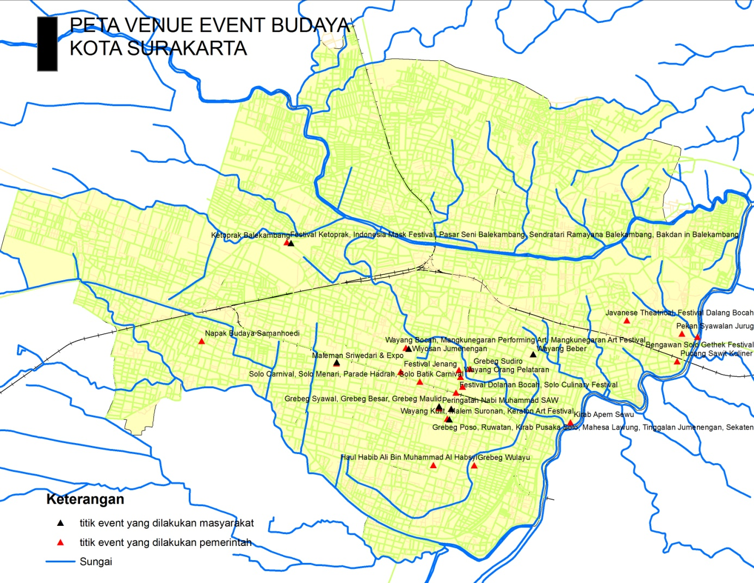

**Gambar 8.** Peta Event Budaya Kota Surakarta (RAKP Kota Surakarta, 2015)

1. Blusukan Solo
2. Kampungnesia

* Lembaga/Instansi pendidikan di Kota Surakarta:
  1. Universitas Sebelas Maret
  2. Universitas Muhamadiyah Surakarta
  3. Institut Seni Indonesia Surakarta
  4. Universitas Sahid Surakarta
  5. Universitas Slamet Riyadi
  6. Sekolah Menengah Karawitan Indonesia
  7. Taman Budaya Jawa Tengah
* Organisasi berbasis kearifan lokal/kawasan:
  1. Kelompok Sadar Wisata Kota Surakarta
  2. Kelompok Sadar Wisata Kota Surakarta/51 Kelurahan
  3. Sanggar Tari Semarak Candra Kirana
  4. Sanggar Tari Paseban Siwi
  5. Sanggar Tari Soerya Soemirat Solo
  6. Boworoso Tosan Aji

Sementara, peran pihak swasta dalam hal ini adalah memberikan bantuan pendanaan melalui CSR dalam penataan Kawasan seperti dalam revitalisasi Ponten Mangkunegaran pada tahun 2014. Lebih jelas skema pelaksanaan pelestarian Kawasan Pusaka Kota Surakarta di **Gambar 7**.

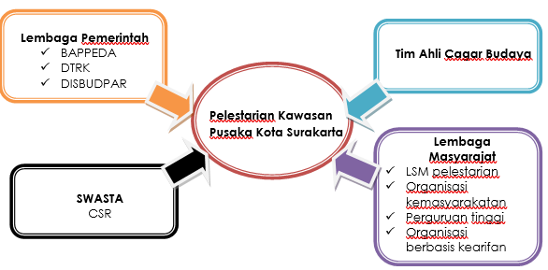

**Gambar 7.** Skema Pelaksanaan Pelestarian Kawasan Pusaka Kota Surakarta (RAKP Kota Surakarta, 2015)

Pada paradigma Keberdayaan Ekonomi (P3KP), Kota Surakarta telah melakukan program pengembangan ekonomi pusaka. Pengembangan ekonomi yang telah dilakukan adalah dengan melakukan penataan PKL, pengembangan BCB sebagai wisata, serta penyelenggatraan event dan festival. Kegiatan yang dilakukan oleh pemerintah Kota Surakarta dalam rangka melestarikan nilai dan budaya yang ada adalah dengan menyelenggarakan berbagai event budaya berskala nasional maupun internasional. Penyelenggaran event tersebut bermaksud untuk menjaga kelestarian nilai yang ada di masyarakat, serta menghidupkan kembali kebudayaan yang ada dengan melibatkan peran serta masyarakat.

Kegiatan kebudayaan yang diselenggarakan oleh pemerintah maupun kegiatan yang dilakukan swadaya oleh masyarakat telah disusun dalam kalender even tahunan Kota Surakarta yang kemudian disosialisasikan dan dipromosikan kepada masyarakat melalui berbagai media.[10] Lokasi kegiatan kebudayaan yang telah dilakukan oleh Pemerintah Kota Surakarta dan masyarakat dapat dilihat dalam **Gambar 8**.

**Otoritas Aktor Kepranataan Kota Pusaka dalam Program Pentaan Pelestarian Kota Pusaka (P3KP) di Kota Surakarta**

Sebagaimana penjelasan gambaran aktor dan aset pusaka Kota Surakarta sebagai Kota Pusaka di atas, maka dalam hal ini penulis melakukan analisis kelembagaan dan otoritas dari masing-masing aktor Kota Surakarta sebagai Kota Pusaka:

1. Kelembagaan Pemerintah dalam penataan dan pelestarian kota pusaka, khususnya yang berfungsi dan bertugas dalam penataan ruang dan pelestarian kota pusaka di Kota Surakarta bisa lebih di optimalkan dan saling bersinergi. Explorasi peran, kompetensi, dan sinergi dari setiap stakeholders dan antar satuan kerja pemerintah daerah yang terkait bisa menciptakan sistem pengelolaan kota pusaka yang terpadu.
2. Penguatan kelembagaan masyarakat perlu dilakukan dalam pendekatan pengembangan kota pusaka dengan mengutamakan peran serta masyarakat. Pemerintah kota membantu menginisiasi pembentukan serta mendorong kegiatan forum masyarakat yang bergerak dan peduli untuk melestarikan pusaka kotanya.
3. Pemerintah kota membentuk tim ahli kota pusaka maupun tim ahli cagar budaya yang berkompetensi untuk bisa memberikan wacana dan merespon isu mengenai pelestarian.
4. Konsep Private Public Sector Partnership dikembangkan untuk melakukan membangun jejaring kerja dan karya antara pemerintah kota, *private sector* serta masyarakat. Orientasi keterlibatan *stakeholders* akan dapat memberi jaminan bagi proses panjang untuk melembagakan komitmen melestarikan Surakarta sebagai Kota Pusaka.

**HASIL PENELITIAN**

Berangkat dari hasil analisis tersebut, secara praktis menurut penulis model kepranatan kota pusaka di Kota Surakarta dapat dimodelkan sesuai dengan acuan “Pedoman Teknis Penataan dan Pelestarian Kota Pusaka (Kementrian PUPR, 2014). Model yang sesuai adalah Model *Triple Helix III*, yang menekankan bahwa interaksi antara universitas (akademia, termasuk lembaga litbangyasa), swasta, dan pemerintah merupakan kunci utama bagi peningkatan kondisi yang kondusif bagi inovasi.

Dalam model *Triple Helix III*, pada dasarnya menggambarkan pola kemitraan yang kompleks dan dinamis antara ketiga sektor utama sistem inovasi. Para aktor berperan dalam penciptaan infrastruktur pengetahuan dalam bentuk lingkaran spiral yang tumpang tindih, dimana setiap lingkaran mengambil peran pihak lainnya dan pada antarmukanya berkembang organisasi-organisasi hibrida (lihat **Gambar 4**).

Pada konteks kepranataan Kota Pusaka Surakarta, maka interaksi dan penguatan koordinasi antar *stakeholder*s/swasta, komunitas/ masyarakat, pemerintah/SKPD terkait, dan pihak akademisi/ universitas menjadi kunci utama dalam berjalannya model *Triple Helix III* sebagai rumusan model kepranataan kota pusaka dalam pengelolaan Kawasan berbasis penataan dan pelestarian pusaka di Kota Surakarta.

**REKOMENDASI & SARAN**

Secara keseluruhan, model kepranataan Kota Pusaka di Kota Surakarta tidak terlepas dari peran dan otoritas antar *stakeholder*. Aktor atau *stakeholder* kepranataan Kota Pusaka di Kota Surakarta pada dasarnya dapat dibedakan berdasarkan otoritasnya sebagai berikut:

1. **Tingkat Internasional**: *UNESCO*
2. **Tingkat Nasional**: *Kementerian PUPR, Pariwisata, Pendidikan dan Kebudayaan, JKPI, BPPI*
3. **Tingkat Regional:** *Pemkot Surakarta, Perguruan Tinggi UNS, TACB Kota Surakarta*
4. **Tingkat Lokal:** *Komunitas Pecinta Heritage dan Pokdarwis Kota Surakarta*

Peranan masing-masing aktor berfungsi untuk saling melengkapi sehingga dapat terwujud sebuah sistem pengelolaan kota pusaka berbasis P3KP.

Sistem pengelolaan kota pusaka berbasis P3KP tersebut pada dasarnya memiliki kelemahan karena aktornya adalah manusia, dimana mereka berperilaku dinamis dan tidak statis seperti mesin. Menyadari akan hal ini, maka penulis dalam hal ini merekomendasikan *model triple helix III* sebagai model kepranataan yang sesuai untuk mewujudkan Kepranataan Kota Pusaka yang berkelanjutan di Kota Surakarta.

Lebih lanjut, diharapkan dapat dilakukan penelitian lebih lanjut mengenai klasifikasi *stakeholders*/aktor kepranataan Kota Pusaka melalui metode AHP.[11] Hal ini dikarenakan penelitian ini hanya menggunakan metode studi pustaka dan data dokumen, karena keterbatasan waktu yang ada. Berikut adalah hasil analisis klasifikasi *stakeholder* melalui studi pustaka dan dokumen:

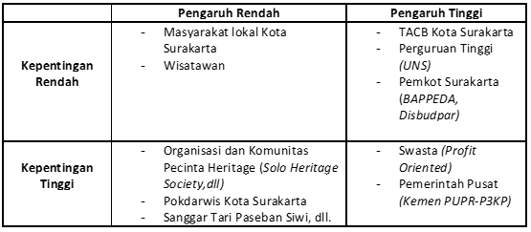

**Tabel 2.** Analisis Klasifikasi *Stakeholders*  (Hasil Analisis, 2019)

Diharapkan melalui metode AHP dengan tahapan wawancara dan observasi aktor/*stakeholders* Kepranataan Kota Pusaka dapat dihasilkan hasil analisis klasifikasi *stakeholders* yang lebih akurat.

**UCAPAN TERIMA KASIH**

Penelitian ini dapat selesai tidak lepas atas bantuan berbagai pihak berupa moral maupun materiil. Ucapan terimakasih ini, secara khusus penulis ucapkan kepada masyarakat dan pemkot Kota Surakarta yang telah membantu penulis dalam pengambilan data. Tim Ahli Cagar Budaya Kota Surakarta yang telah berkenan untuk menjadi narasumber serta memberi informasi tentang kondisi upaya pelestarian Cagar Budaya Kota Surakarta.

**DAFTAR PUSTAKA**

Adhisakti, Laretna T. (2013). *Rencana Aksi Kota Pusaka*. Modul Ajar Mata Kuliah Pelestarian Kota Pusaka.

Anonymous. Kamus Besar Bahasa Indonesia.

Bintarto. (1984). *Interaksi Desa-Kota dan Permasalahannya*. Jakarta: Ghalia Indonesia.

Budiharjo, Eko & Sidharta. (1989). *Konservasi Lingkungan dan Bangunan Kuno Bersejarah di Surakarta*. Yogyakarta: Gadjah Mada University Press.

Direktorat Jenderal Penataan Ruang. (2014). *Pedoman Teknis Penataan dan Pelestarian Kota Pusaka*. Jakarta: Direktorat Jenderal Penataan Ruang.

Gray, Barbara. (1989). *Collaborating Finding Common Ground for Multiparty Problems*. San Francisco: Jossey-Bass.

ICOMOS Australia. (2013). *The Burra Charter:* The Australia ICOMOS Charter for Places of Cultural Significance 2013. Australia: Australia ICOMOS Incorporated.

Kota Surakarta. *Rencana Aksi Kota Pusaka (RAKP) Kota Surakarta 2015–2035*.

Krishnugrahanto, Pratomo Aji. *Perkembangan Dam Tirtonadi dan Jaringan Drainase di Wilayah Mangkunegaran Kota Surakarta Tahun 1910*–*2016* (Skripsi). Yogyakarta: Fakultas Ilmu Budaya UGM.

Menteri Hukum dan Hak Asasi Manusia. (2007). Undang-Undang Republik Indonesia Nomor 26 tahun 2007 tentang Penataan Ruang. Jakarta: Presiden Republik Indonesia.

Menteri Hukum dan Hak Asasi Manusia. (2010). Undang-Undang Republik Indonesia Nomor 11 Tahun 2010 tentang Cagar Budaya. Jakarta: Presiden Republik Indonesia.

Sekretaris Negara Republik Indonesia. (2002). Undang-Undang Republik Indonesia Nomor 28 tahun 2002 tentang Bangunan Gedung. Jakarta: Presiden Republik Indonesia.

Sujarto, Djoko. (2001). *Teknik Pengambilan Keputusan dalam Perencanaan Wilayah dan Kota*. Bandung: Penerbit ITB.

1. Bentang budaya adalah suatu kenampakan nyata hasil interaksi, adaptasi atau penyesuaian manusia terhdap lingkungan alam.
2. Keputusan Walikota Surakarta No 646/1-R/1/2013 Tentang Cagar Budaya.
3. *Pedoman Teknis Penataan dan Pelestarian Kota Pusaka*, Direktorat Jenderal Penataan Ruang, 2014
4. Peraturan Menteri PUPR No. 1 tahun 2015
5. UU no 11 tahun 2010 tentang Cagar Budaya
6. *Pedoman Teknis Penataan dan Pelestarian Kota Pusaka*, Direktorat Jenderal Penataan Ruang, 2014
7. Rencana Aksi Kota Pusaka (RAKP) Kota Surakarta 2015-2035, DPU Kota Surakarta.
8. *Ibid.*
9. Dinas Tata Ruang Kota Surakarta
10. Peran serta masyarakat dalam hal ini adalah menjaga asset pusaka budaya non-ragawi

    *(Grebeg Poso, Grebeg Syawal, Kethoprak*)
11. AHP adalah model pengambilan keputusan secara sistematis yang digunakan untuk mencari alternatif solusi dari suatu permasalahan.